Министерство образования Республики Беларусь

Учреждение образования «Белорусский государственный университет   
информатики и радиоэлектроники»

Факультет компьютерного проектирования

Кафедра проектирования информационно-компьютерных систем

Дисциплина «Технологии проектирования сложных информационных систем»

|  |  |
| --- | --- |
|  | «К ЗАЩИТЕ ДОПУСТИТЬ» |
|  | Руководитель курсового проекта  канд.техн.наук, доцент  ________________ И.Н. Тонкович |
|  | ___.____.2023 |

**ПОЯСНИТЕЛЬНАЯ ЗАПИСКА**

к курсовому проекту

на тему:

**«****Проектирование и разработка программного средства автоматизации управления пассажирскими перевозками маршрутными такси»**

БГУИР КП 1-40 05 01-10 026 ПЗ

|  |  |
| --- | --- |
|  | Выполнил студент группы 114301  КОРСАКОВ Егора Андреевич  _______________________________  (подпись студента) |
|  | Курсовой проект представлен на проверку ___.____.2023  _______________________________  (подпись студента) |

Минск 2023

**РЕФЕРАТ**

БГУИР КП 1-40 05 01-10 026 ПЗ

**Корсаков, Е.А**. Программное средство автоматизации управления пассажирскими перевозками маршрутными такси : пояснительная записка к курсовому проекту / Е.А. Корсаков – Минск : БГУИР, 2023. – XX с.

Пояснительная записка XX с., XX рис., XX источников, XX приложения

МОБИЛЬНОЕ ПРОГРАММНОЕ СРЕДСТВО «ПОГОДА» ПОД ОПЕРАЦИОННУЮ СИСТЕМУ ANDROID.

*Цель* *проектирования*: Проектирование и разработка программного средства автоматизации управления пассажирскими перевозками маршрутными такси.

*Методология проведения работы*: для решения поставленных задач были использованы принципы системного подхода, моделирование предметной области с использованием графических нотаций и стандартов, теория баз данных, принципы и подходы к проектированию оптимальной архитектуры программного обеспечения, современные практики написания эффективного программного кода, методики тестирования функциональности программного средства.

*Результаты работы*: выполнен анализ предметной области и существующих аналогов разрабатываемого программного средства.

**СОДЕРЖАНИЕ**

Введение 6

1 Анализ исходных данных на курсовое проектирование 7

1.1 Анализ исходных данных к курсовому проекту 7

1.2 Обоснование и описание выбора языка программирования, средств разработки, используемых технологий и сторонних библиотек 7

2 Проектирование и разработка программного средства 9

2.1 Проектирование архитектуры и описание состояний программного средства 9

2.2 Проектирование и разработка графического интерфейса 11

2.3 Описание и реализация используемых в программном средстве алгоритмов 12

3 Эксплуатация программного средства 13

3.1 Ввод в эксплуатацию и обоснование минимальных технических требований к оборудованию 13

3.2 Руководство по эксплуатации программного средства 13

Заключение 16

Список использованных источников 17

Приложение А (обязательное) Справка о проверке курсового проекта на плагиат 18

Приложение Б (обязательное) Листинг программного кода 19

Приложение В (обязательное) Ведомость курсового проекта 33

ВВЕДЕНИЕ

Сегодня практически каждый человек имеет мобильный телефон и использует его ежедневно. Он позволяет выполнять различные задачи быстро, легко и доступно.

Зачастую возникает необходимость съездить в другой город по тем или иным причинам. Один из самых удобных способов переезда – это маршрутное такси. Данный вид достаточно быстрый, дешевый и довольно комфортный. Много людей пользуются им, например: студенты, которые ездят на выходные домой и обратно на учебу. Иногда возникает необходимость: заказать маршрутное такси, как можно скорее. Или просто далеко ехать до автовокзала, чтобы приобрести билет.

И в этом нам можем помочь телефон и программное средство, которое практически полностью автоматизирует данный процесс. Благодаря ему не придется ехать на автовокзал или заходить с компьютера в интернет, чтобы заказать билет. Достаточно запустить программное средство, которое всегда под рукой, благодаря телефону, и заказать билет.

Цель курсового проекта – спроектировать и разработать программное средство автоматизации управления пассажирскими перевозками маршрутными такси

Для достижения цели курсового проекта необходимо решить следующие задачи:

* изучить предметную область;
* построить алгоритм программы;
* разработать интерфейс программы;
* разработать программное средство;
* протестировать программное средство, исправить обнаруженные ошибки.

В качестве отправной точки были рассмотрены некоторые сервисы онлайн-бронирования билетов, такие как: MinskLine и Atlas.

* + 1. АНАЛИЗ ЛИТЕРАТУРНЫХ ИССЛЕДОВАНИЙ   
       И ПРОГРАММНЫХ РЕШЕНИЙ
  1. Описание и анализ предметной области

Существует огромное количество организаций, обеспечивающих пассажирские перевозки маршрутными такси, и большое количество людей пользуется их услугами.

Целью этих организаций является предоставление населению транспортных услуг повышенной комфортности. Указанная цель может быть достигнута перевозчиками в результате применения на практике следующих способов:

* осуществление перевозки пассажиров только на местах для сидения;
* достижение повышенной скорости сообщения относительно маршрутных перевозок автобусами общего пользования;
* совершение остановок в пути следования в любом месте маршрута по требованию пассажиров в соответствии с требованиями правил дорожного движения.

Маршрутные такси преимущественно представлены автобусами и микроавтобусами.

Для бронирования места в такси необходимо: либо купить билет на автовокзале, либо предварительно связаться с диспетчером и забронировать место, либо заказать билет через сайт организации (если такой имеется).

* 1. Сравнительный обзор аналогов программного средства

Большинство организаций по пассажирским перевозкам на маршрутных такси имеют веб-сервисы, через которые можно забронировать место или же купить билет. У некоторых из них имеется мобильное программное средство, что более удобно, т.к. почти всегда есть быстрый доступ к нему.

Одна из таких организаций – Atlas. Она имеет свое программное обеспечение для телефона, которое упрощает взаимодействие между самой организацией и клиентом. Достаточно открыть приложение и уже можно искать необходимый маршрут и автобус.

Например, организация MinskLine имеет только веб-сервис. Использование его ненамного хуже, однако менее эффективно и удобно. Для этого нужно зайти в браузер, найти сервис, подключиться и только потом использовать его по назначению. По сравнению с программным обеспечением для телефона, совершается много лишних действий. Помимо быстроты и удобства использования приложения, оно также позволяет сохранить данные о текущих заказах и поездках и просмотр их без подключения к сети. Для веб-сервиса нужно интернет-подключение, чтобы посмотреть данные маршрутного такси.

**2 МОДЕЛИРОВАНИЕ ПРЕДМЕТНОЙ ОБЛАСТИ   
И РАЗРАБОТКА ТРЕБОВАНИЙ К ПРОГРАММНОМУ СРЕДСТВУ**

**2.1 Анализ и формализация бизнес-процессов предметной области**

В качестве предметной области рассматривается деятельность организаций по пассажирским перевозкам на маршрутном такси.

В процессе работы организации учувствуют следующие лица: клиент (пассажир), водитель и диспетчер.

Изначально диспетчер закрепляет маршрутное такси за водителем. Затем формирует рейс и прикрепляет к нему водителя. После начинается процесс бронирования билета. Клиент выбирает маршрут, дату и количество пассажиров, а система предлагает ему все возможные варианты по заданным параметрам.

Использование модели «*AS-IS*» позволит отразить недостатки и построить пути улучшения ситуации за счёт организации бизнес-процессов или же структурных перестроек. На рисунке 2.1 представлена модель *AS-IS* процесса покупки билета клиентом.

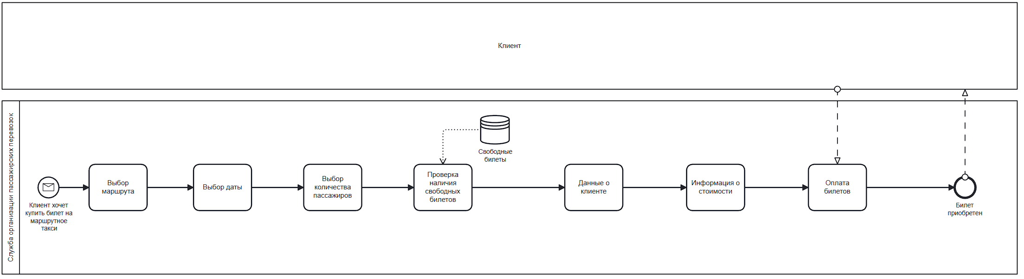

Рисунок 2.1 – Модель *AS-IS*процесса покупки билета клиентом

Из модели выше можно выделить, что отсутствует взаимодействие между пользователем и оператором, что может привести к неточностям и проблемам с бронированием места.

Недостатки, найденные в модели *AS-IS,* должны быть исправлены в модели *TO-BE.* Благодаря этой модели можно переорганизовать разработку программного средства и реорганизовать бизнес-процессы.

Модель «*TO-BE*» нужна для анализа альтернативных путей выполнения работы и того, как компания будет делать бизнес в будущем. Она также необходима для отражения представления о новых технологиях работы компании в условиях внедренного программного средства.

Модель *TO-BE* представлена на рисунке 2.3.

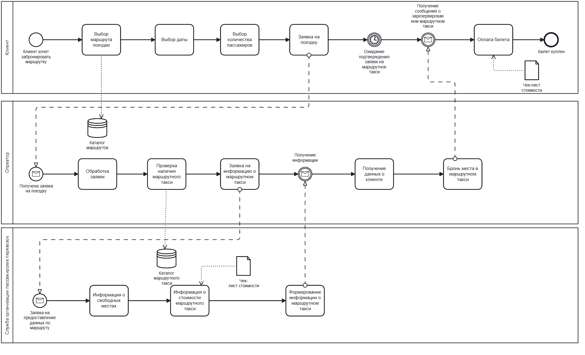

Рисунок 2.2 – Модель *TO-BE* процесса покупки билета клиентом

После анализа недостатков в модели *AS-IS* были представлены их решения в модели *TO-BE*, отображающая функции, которые улучшат взаимодействие клиента с организацией и позволит избежать ошибок и потери эффективности.

**2.3 Постановка задачи на разработку программного средства**

Данные проект является мобильным сервисом, который будет использоваться не только клиентами, а также сотрудниками организации, в лице операторов и водителей. Приложение является бесплатным и доступно при скачивании с платформы Play Market на мобильные телефоны с операционной системой Android.

Основная задача проекта – автоматизировать и повысить эффективность работы процессов организаций по перевозкам пассажиров на маршрутном такси. На начальном этапе внедрения программного средства работы будут осуществляться на территории Беларуси. Предполагается, что обновленные версии приложения облегчат работу сотрудников организации, улучшат эффективность и производительность, а также упростят процесс бронирования и покупки билетов клиентами.

Предполагаемое время работ по обновлению приложения – июль/август 2023 года.

Предполагаемое время релиза приложения – 3 квартал 2023 года.